 | Министерство науки и высшего образования Российской Федерации  Федеральное государственное автономное образовательное учреждение  высшего образования  «Московский государственный технический университет  имени Н.Э. Баумана  (национальный исследовательский университет)»  (МГТУ им. Н.Э. Баумана)

ФАКУЛЬТЕТ «Информатика и системы управления» (ИУ)
КАФЕДРА «Информационная безопасность» (ИУ8)

ТЕОРИЯ ИГР И ИССЛЕДОВАНИЕ ОПЕРАЦИЙ

Лабораторная работа №2
на тему:
«Решение непрерывной выпукло-вогнутой антагонистической игры аналитическим и численным методами»
Вариант 1

 | (Группа) |  |  |  | (И. О. Фамилия)
Преподаватель: |  |  |  |  | Н. С. Коннова
 |  |  |  |  | (И.О. Фамилия)
Студент: ИУ8-105 В.В.Гоза

Цель работы — найти оптимальные стратегии непрерывной выпукло-вогнутой антагонистической игры аналитическим и численным методами.
Постановка задачи:
Требуется исследовать антагонистическую игру, заданную на единичном квадрате
$$Π=[0,1]×[0,1]$$
с ядром, заданным в условии задания:
Вариант задания: 1
Вариант | a | b | c | d | e
1 | -5 | 5/12 | 10/3 | -2/3 | -4/3

Ход работы:
- Аналитическое решение
Рассматриваем ядро игры в виде
$$H\left(x,y\right)=-5x^{2}+\frac{5}{12}y^{2}+\frac{10}{3}xy-\frac{2}{3}x-\frac{4}{3}y, x,y∈[0,1]$$
Проверка условий выпукло-вогнутой игры
Найдём вторые производные:
$$H_{xx}=2a=-10<0, H_{yy}=2b=\frac{5}{6}>0$$
Следовательно, функция выигрыша является вогнутой по переменной$x$ и выпуклой по переменной$y$. Значит, игра является выпукло-вогнутой и допускает решение в чистых стратегиях.
Нахождение стационарной точки
Найдём первые производные:
$$H_{x}=-10x+\frac{10}{3}y-\frac{2}{3}$$
$$H_{y}=\frac{5}{6}y+\frac{10}{3}x-\frac{4}{3}$$

В седловой точке внутри области $\left[0,1\right]×\left[0,1\right]$должно выполняться:
$$H_{x} = 0 и H_{y}= 0$$
Решаем уравнение и получаем:
$$x^{*}=\frac{1}{5}​=0,2$$
$$y^{*}=\frac{4}{5}=0,8$$
Подставим найденную точку в ядро:
$$H\left(\frac{1}{5}​,\frac{4}{5}​\right)=-\frac{3}{5}=-0,6$$
Следовательно, аналитическое решение:
$$x^{*}=0,2 y^{*}=0,8 H^{*}=-\frac{3}{5}=-0,6$$
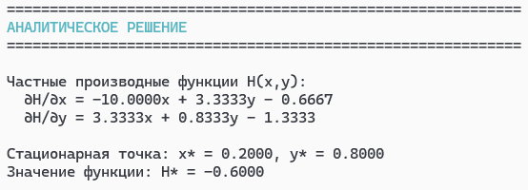
Рисунок 1. Вывод программы аналитического решения
- Численное решение
Для численного решения непрерывная игра заменяется матричной игрой на сетке:
$$x_{i}​=N_{i}​, y_{i}=N_{j}, i,j=0,1,…,N.$$
Элементы матрицы аппроксимирующей игры имеют вид:
$$a_{ij}=H\left(\frac{i}{N},\frac{j}{N}\right)$$
Для каждой матрицы выполнялись следующие действия:
- строилась матрица $A^{(N)}$;
- проверялось наличие седловой точки;
- если седловая точка отсутствовала, решение искалось методом Брауна–Робинсона;
- затем вычислялась цена игры H​;
- процесс продолжался до тех пор, пока суммарное изменение цены игры за последние k=4 шагов по N не становилось меньше ε=0.01:
$$\sum_{r=t-3}^{t}{\left|H_{r}-H_{r-1}\right|}≤0.041$$

Вывод программы (седловая точка выделена зелёным цветом):
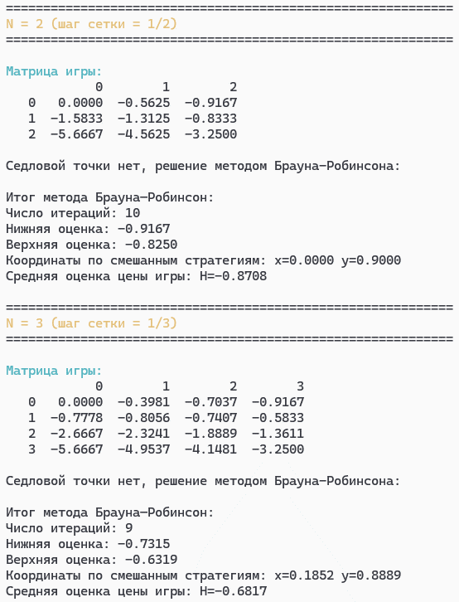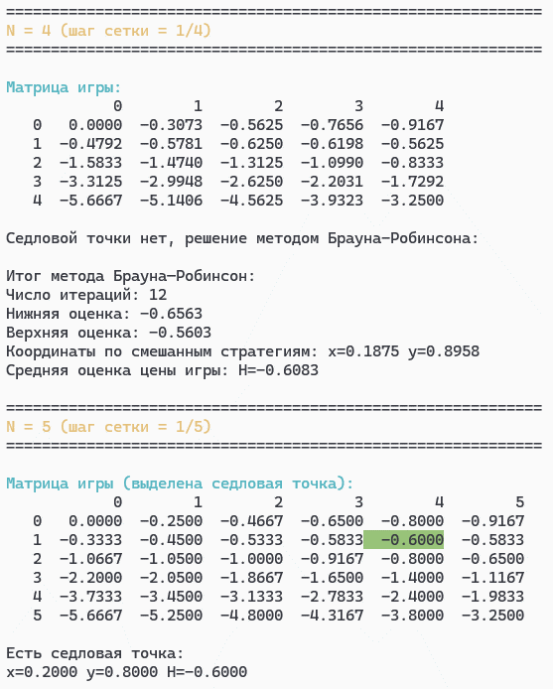
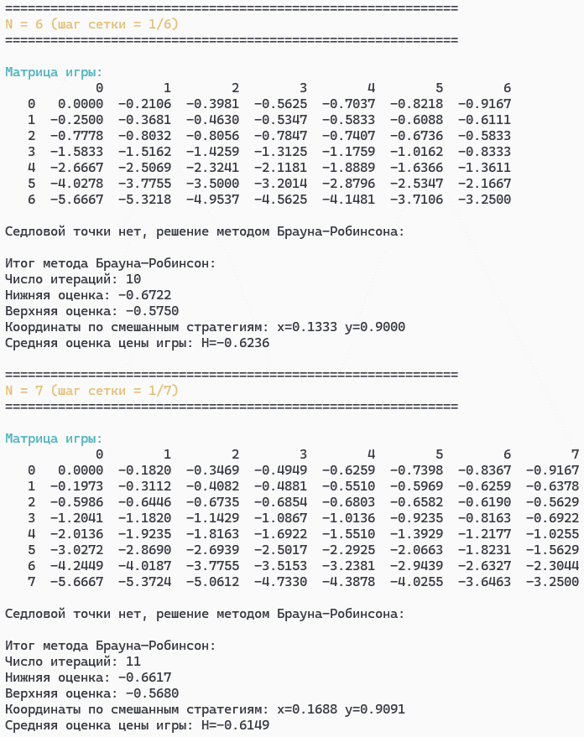
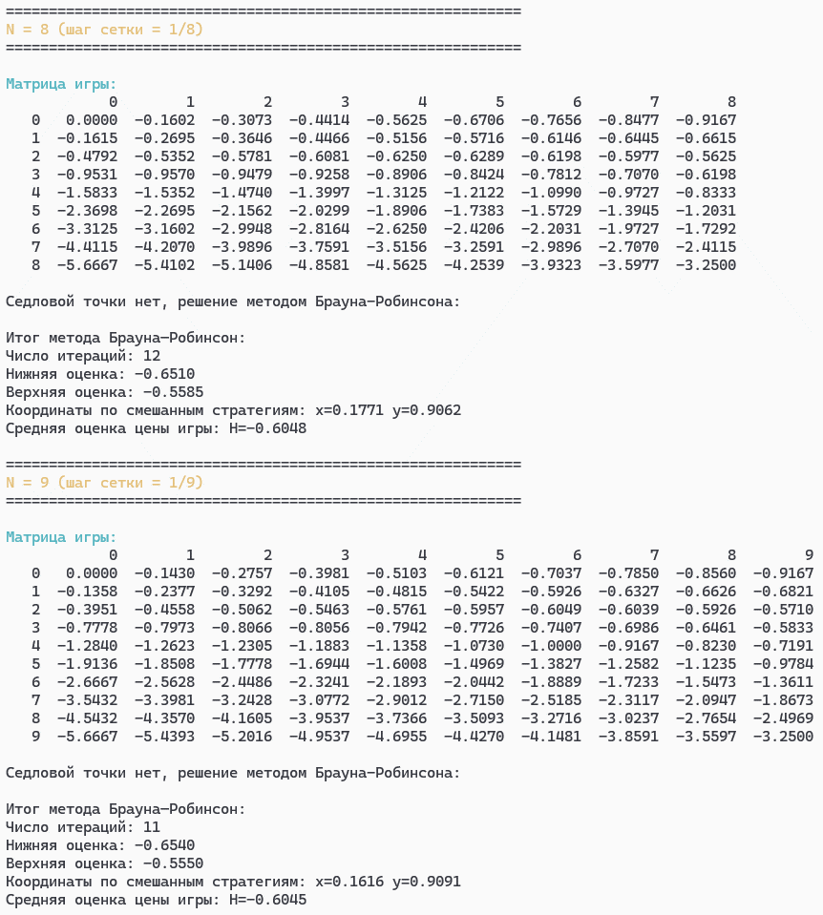
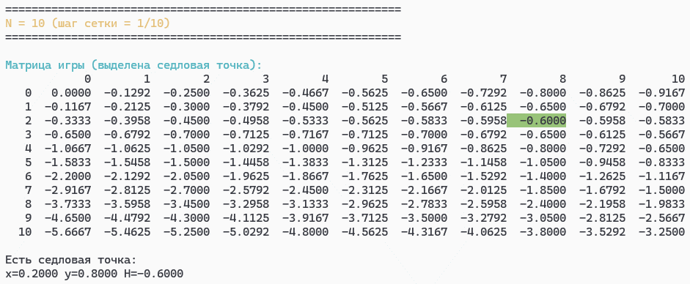
Рис. 2-6 Вывод программы численного решения
Согласно выбранному критерию остановки, процесс был завершён на матрице с
$$N=14$$
Численно при остановке процесса:
$$x_{57}≈0.1607 ​ y_{57}≈0.9167 { H}_{57}=-0.6051$$
Абсолютные погрешности:
$$\left|x_{14}-x^{*}\right|≈0.0393$$
$$\left|y_{14}-y^{*}\right|≈0.1167$$
$$\left|H_{14}-H^{*}\right|≈0.0051$$
Следовательно, численный метод даёт результат, очень близкий к аналитическому.

Вывод
В ходе лабораторной работы была исследована непрерывная выпукло-вогнутая антагонистическая игра с ядром
$H\left(x,y\right)=-5x^{2}+\frac{5}{12}y^{2}+\frac{10}{3}xy-\frac{2}{3}x-\frac{4}{3}y$
Аналитическим методом найдено точное решение:
$$x^{*}=0,2 y^{*}=0,8 H^{*}=-\frac{3}{5}=-0,6$$
Численное решение было получено путём аппроксимации ядра игры на сетке и последующего решения соответствующих матричных игр. Критерием остановки служило условие стабилизации цены игры за последние 4 шагов по параметру разбиения сетки N. Процесс завершился при N=14.
Полученное численное решение:
$$x_{14}≈0.0393 ​ y_{14}≈0.1167 { H}_{14}=-0.0051$$
практически совпадает с аналитическим результатом. Это подтверждает корректность как аналитического, так и численного подходов.

ПРИЛОЖЕНИЕ А
Листинг (также приведён по ссылке https://github.com/NeAlien/Game_theory_10_sem):
import numpy as np

def fmt4(value):
return f"{float(value):.4f}"

def vector_decimal_str(values):
return "(" + ", ".join(fmt4(v) for v in values) + ")"

def first_argmax(values):
best_i = 0
best_v = values[0]
for i in range(1, len(values)):
if values[i] > best_v:
best_v = values[i]
best_i = i
return best_i

def first_argmin(values):
best_i = 0
best_v = values[0]
for i in range(1, len(values)):
if values[i] < best_v:
best_v = values[i]
best_i = i
return best_i

a = -5.0
b = 5.0 / 12.0
c = 10.0 / 3.0
d = -2.0 / 3.0
e = -4.0 / 3.0

EPS = 0.01
K_STEPS = 4
MAX_N = 50

BR_EPS = 0.1
BR_MAX_STEPS = 10000

USE_COLOR = True
RESET = "\033[0m"
SADDLE_COLOR = "\033[30;102m"
TITLE_COLOR = "\033[1;36m"
INFO_COLOR = "\033[1;33m"

def colorize(text, color):
if USE_COLOR:
return f"{color}{text}{RESET}"
return text

def H(x, y):
return a * x * x + b * y * y + c * x * y + d * x + e * y

class ContinuousGameSolver:
def __init__(self, a_coef, b_coef, c_coef, d_coef, e_coef):
self.a = a_coef
self.b = b_coef
self.c = c_coef
self.d = d_coef
self.e = e_coef
self.gridstep = None

def setka_maker(self, N):
x = np.linspace(0.0, 1.0, N + 1)
y = np.linspace(0.0, 1.0, N + 1)
self.gridstep = x

X, Y = np.meshgrid(x, y)
grid = np.column_stack([X.ravel(), Y.ravel()])
return grid

def solve(self, N):
grid = self.setka_maker(N)
x_vals = grid[:, 0]
y_vals = grid[:, 1]

z_vals = (
self.a * x_vals ** 2
+ self.b * y_vals ** 2
+ self.c * x_vals * y_vals
+ self.d * x_vals
+ self.e * y_vals
)

size = len(self.gridstep)
return z_vals.reshape(size, size).T

def find_saddle_points(matrix, tol=1e-10):
matrix = np.array(matrix, dtype=float)

row_mins = matrix.min(axis=1)
col_maxs = matrix.max(axis=0)

alpha = row_mins.max()
beta = col_maxs.min()

if not np.isclose(alpha, beta, atol=tol):
return [], alpha, beta, row_mins, col_maxs

saddle_points = []
rows, cols = matrix.shape

for i in range(rows):
for j in range(cols):
value = matrix[i, j]
if np.isclose(value, row_mins[i], atol=tol) and np.isclose(value, col_maxs[j], atol=tol):
saddle_points.append((i, j, value))

return saddle_points, alpha, beta, row_mins, col_maxs

def analytical_solution():
matrix_A = np.array([
[2 * a, c],
[c, 2 * b]
], dtype=float)

vector_B = np.array([-d, -e], dtype=float)

try:
x_star, y_star = np.linalg.solve(matrix_A, vector_B)
h_star = H(x_star, y_star)
return x_star, y_star, h_star
except np.linalg.LinAlgError:
return None, None, None

def brown_robinson(matrix, eps=0.1, start_a=0, start_b=0, max_steps=10000):
m, n = matrix.shape

count_A = [0] * m
count_B = [0] * n

win_A = [0] * m
loss_B = [0] * n

a_choice = start_a
b_choice = start_b

best_upper = None
best_lower = None
current_eps = None

table_rows = []

for k in range(1, max_steps + 1):
count_A[a_choice] += 1
count_B[b_choice] += 1

for i in range(m):
win_A[i] += matrix[i, b_choice]

for j in range(n):
loss_B[j] += matrix[a_choice, j]

current_upper = max(win_A) / k
current_lower = min(loss_B) / k

if best_upper is None or current_upper < best_upper:
best_upper = current_upper

if best_lower is None or current_lower > best_lower:
best_lower = current_lower

current_eps = best_upper - best_lower

table_rows.append({
"k": k,
"A_choice": f"x{a_choice + 1}",
"B_choice": f"y{b_choice + 1}",
"win_A": win_A.copy(),
"loss_B": loss_B.copy(),
"upper": current_upper,
"lower": current_lower,
"eps": current_eps,
"count_A": count_A.copy(),
"count_B": count_B.copy(),
})

if current_eps <= eps:
break

a_choice = first_argmax(win_A)
b_choice = first_argmin(loss_B)

return {
"rows": table_rows,
"iterations": len(table_rows),
"count_A": count_A,
"count_B": count_B,
"best_upper": best_upper,
"best_lower": best_lower,
"eps": current_eps,
}

def print_pretty_matrix(matrix, saddle_points=None):
matrix = np.array(matrix, dtype=float)
rows, cols = matrix.shape

saddle_set = set()
if saddle_points:
for i, j, _ in saddle_points:
saddle_set.add((i, j))

row_index_width = max(4, len(str(rows - 1)) + 1)
max_val_len = max(len(f"{matrix[i, j]:.4f}") for i in range(rows) for j in range(cols))
cell_width = max(9, max_val_len + 2)

title = "Матрица игры"
if saddle_points:
title += " (выделена седловая точка)"
title += ":"

print()
print(colorize(title, TITLE_COLOR))

header = " " * row_index_width
for j in range(cols):
header += f"{j:>{cell_width}}"
print(header)

for i in range(rows):
line = f"{i:>{row_index_width}}"
for j in range(cols):
value_text = f"{matrix[i, j]:>{cell_width}.4f}"
if (i, j) in saddle_set:
value_text = colorize(value_text, SADDLE_COLOR)
line += value_text
print(line)

def print_derivative_formulas():
print("\nЧастные производные функции H(x,y):")
print(f" ∂H/∂x = {fmt4(2 * a)}x + {fmt4(c)}y {('- ' + fmt4(abs(d))) if d < 0 else ('+ ' + fmt4(d))}")
print(f" ∂H/∂y = {fmt4(c)}x + {fmt4(2 * b)}y {('- ' + fmt4(abs(e))) if e < 0 else ('+ ' + fmt4(e))}")
print()

def print_brown_robinson_summary(result, grid):
k = result["iterations"]

x_br = np.array([cnt / k for cnt in result["count_A"]], dtype=float)
y_br = np.array([cnt / k for cnt in result["count_B"]], dtype=float)

x_mean = float(np.dot(x_br, grid))
y_mean = float(np.dot(y_br, grid))

lower = float(result["best_lower"])
upper = float(result["best_upper"])
middle = (lower + upper) / 2.0

print("\nИтог метода Брауна—Робинсон:")
print(f"Число итераций: {k}")
print(f"Нижняя оценка: {fmt4(lower)}")
print(f"Верхняя оценка: {fmt4(upper)}")
print(f"Координаты по смешанным стратегиям: x={fmt4(x_mean)} y={fmt4(y_mean)}")
print(f"Средняя оценка цены игры: H={fmt4(middle)}")

return x_mean, y_mean, middle

def main():
solver = ContinuousGameSolver(a, b, c, d, e)

print("\n" + "=" * 60)
print(colorize("АНАЛИТИЧЕСКОЕ РЕШЕНИЕ", TITLE_COLOR))
print("=" * 60)

print_derivative_formulas()

x_analyt, y_analyt, h_analyt = analytical_solution()

if x_analyt is not None:
print(f"Стационарная точка: x* = {x_analyt:.4f}, y* = {y_analyt:.4f}")
print(f"Значение функции: H* = {h_analyt:.4f}")
else:
print("Аналитическое решение недоступно.")
print()

print("=" * 60)
print(colorize("РЕШЕНИЕ ИГРЫ ДЛЯ N ОТ 2 ДО 50", TITLE_COLOR))
print("=" * 60)

H_history = []
last_numeric_x = None
last_numeric_y = None
last_numeric_h = None
last_N = None

for N in range(2, MAX_N + 1):
print(f"\n{'=' * 60}")
print(colorize(f"N = {N} (шаг сетки = 1/{N})", INFO_COLOR))
print(f"{'=' * 60}")

matrix = solver.solve(N)
saddle_points, alpha, beta, row_mins, col_maxs = find_saddle_points(matrix)

print_pretty_matrix(matrix, saddle_points)

if saddle_points:
row_idx, col_idx, _ = saddle_points[0]
x_current = solver.gridstep[row_idx]
y_current = solver.gridstep[col_idx]
H_current = matrix[row_idx, col_idx]

print("\nЕсть седловая точка:")
print(f"x={x_current:.4f} y={y_current:.4f} H={H_current:.4f}")
else:
print("\nСедловой точки нет, решение методом Брауна-Робинсона:")

result = brown_robinson(
matrix=matrix,
eps=BR_EPS,
start_a=0,
start_b=0,
max_steps=BR_MAX_STEPS
)

x_current, y_current, H_current = print_brown_robinson_summary(result, solver.gridstep)

H_history.append(float(H_current))

last_numeric_x = x_current
last_numeric_y = y_current
last_numeric_h = H_current
last_N = N

if len(H_history) >= K_STEPS:
recent_H = H_history[-K_STEPS:]
h_spread = max(recent_H) - min(recent_H)

if h_spread <= EPS:
print()
print(f"Разброс H за последние {K_STEPS} шагов: {h_spread:.4f} <= {EPS:.4f}")
print("Условие завершения выполнено.")
break

print("\n" + "=" * 60)
print(colorize("СРАВНЕНИЕ АНАЛИТИЧЕСКОГО И ЧИСЛЕННОГО РЕШЕНИЙ", TITLE_COLOR))
print("=" * 60)

if x_analyt is not None:
print(f"Аналитическое решение: x={x_analyt:.4f} y={y_analyt:.4f} H={h_analyt:.4f}")

if last_numeric_x is not None:
print(f"Численное решение: x={last_numeric_x:.4f} y={last_numeric_y:.4f} H={last_numeric_h:.4f}")
print(f"Последнее N = {last_N}")

if x_analyt is not None and last_numeric_x is not None:
print(f"|Δx| = {abs(x_analyt - last_numeric_x):.4f}")
print(f"|Δy| = {abs(y_analyt - last_numeric_y):.4f}")
print(f"|ΔH| = {abs(h_analyt - last_numeric_h):.4f}")

if __name__ == "__main__":
main()

